МБДОУ «Полтавский детский сад «Солнышко»

Полтавского района Омской области

# *Мастер - класс для воспитателей*

# «Пасхальный сувенир в корзиночке»

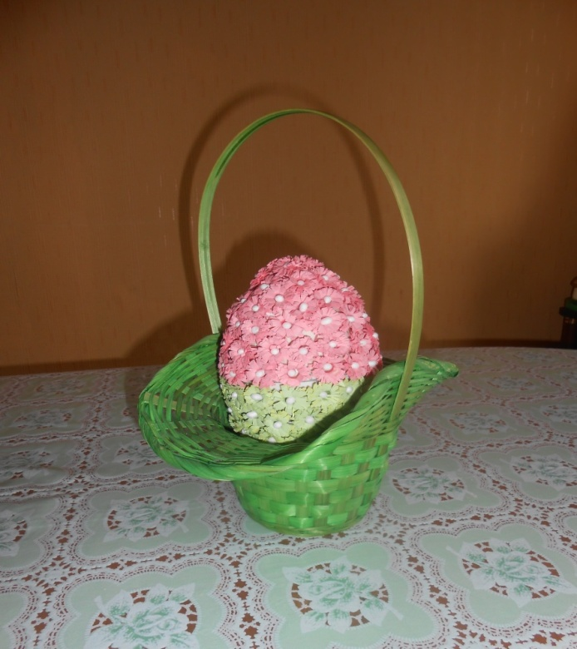

Подготовила воспитатель

первой квалификационной категории:

Конюхова С.Л.

Апрель – 2013г.

**Цель:**

Формирование у коллег представления о нетрадиционной аппликативной технике изготовления пасхального сувенира;

Развивать коммуникативные качества воспитателей, умение работать в коллективе; Повышение уровня профессионализма воспитателей.

**Материалы:**

* Бумага офисная «Радуга»
* Ножницы
* Клей ПВА
* Линейка
* Приспособление для закрутки лент (простой карандаш)
* Ушные палочки
* Двухсторонний скотч
* Яйцо киндер - сюрприза

**Пошаговая инструкция:**

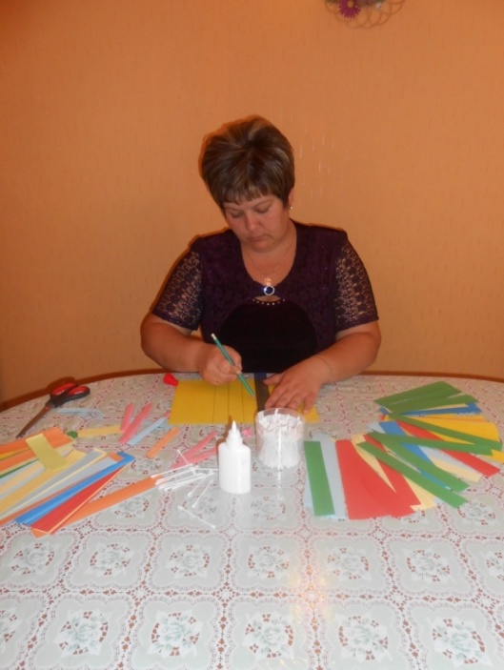

* 1. Для начала мы берем лист бумаги и расчерчиваем по линейке полоски шириной 3см на нужное количество цветов и листьев.

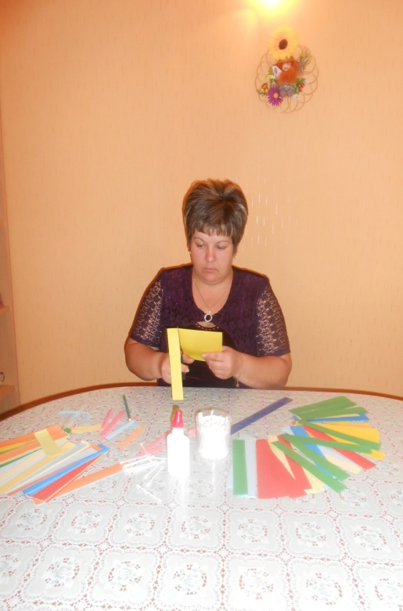

* 1. Нарезаем полоски и режим бахрому. Для удобства полоску можно сложить в 2 раза.

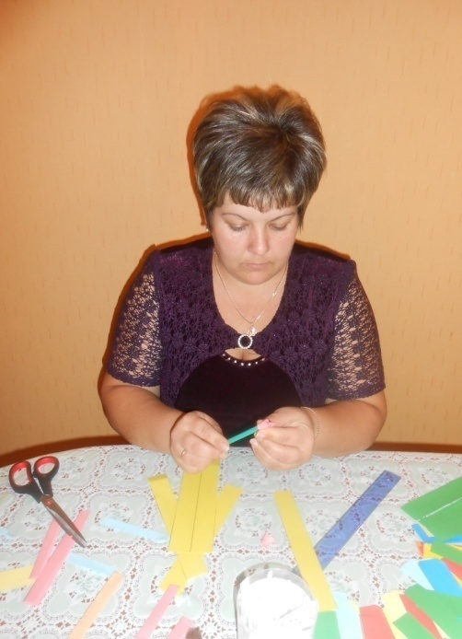

* 1. Начинаем скручивать листья на простой карандаш. Закрепляем хвостик цветочка, капелькой клея.

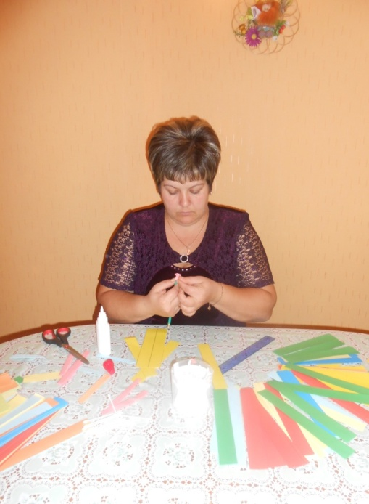

4.Для того чтобы листики и цветочки были пышнее их необходимо отвернуть от середины не снимая с простого карандаша.

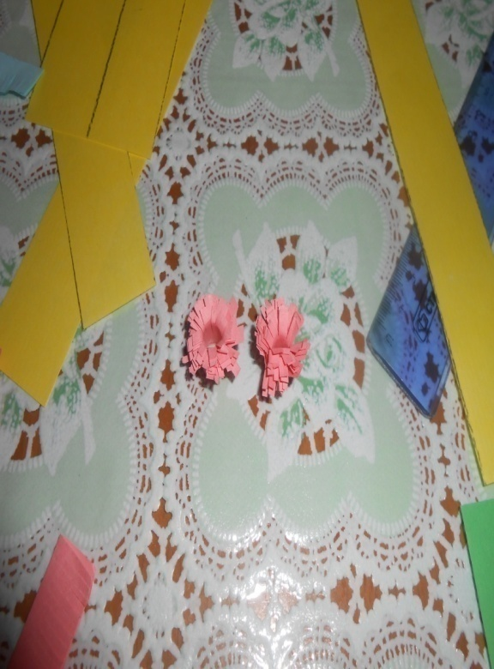

5. Вот таких цветочков мне понадобилось 63 штуки, а листочков 49штук. Листочки скручиваем по тому же принципу, что и цветочки. Полоски разного цвета, в нашем случае, розовые и зеленые.

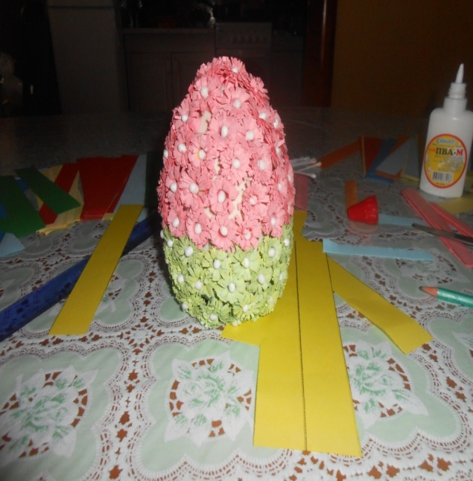

6. На заранее приготовленный каркас (яйцо киндер - сюрприза обклеенное двухсторонним скотчем), по кругу приклеиваем наши листики и цветочки.

Затем в каждую серединку цветочка и листика наливаем капельку клея и вставляем отрезанную ушную палочку – это серединка.

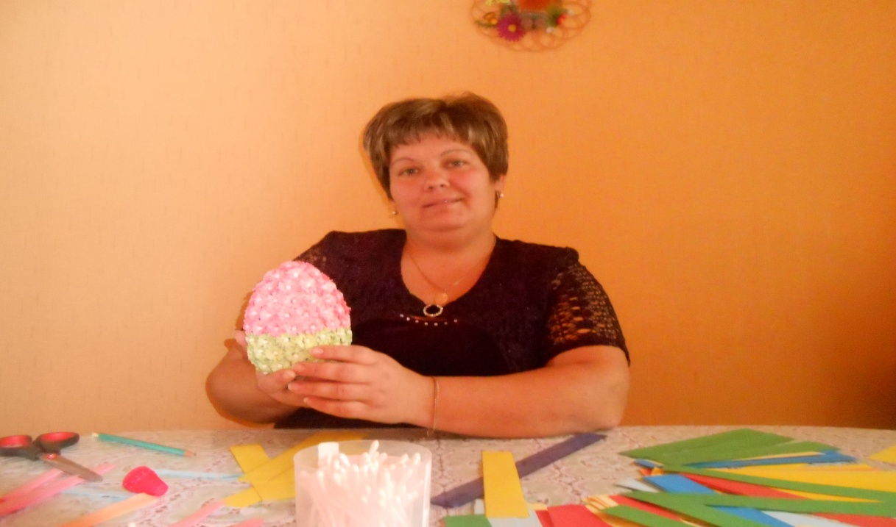

7.Наш пасхальный сувенир готов!

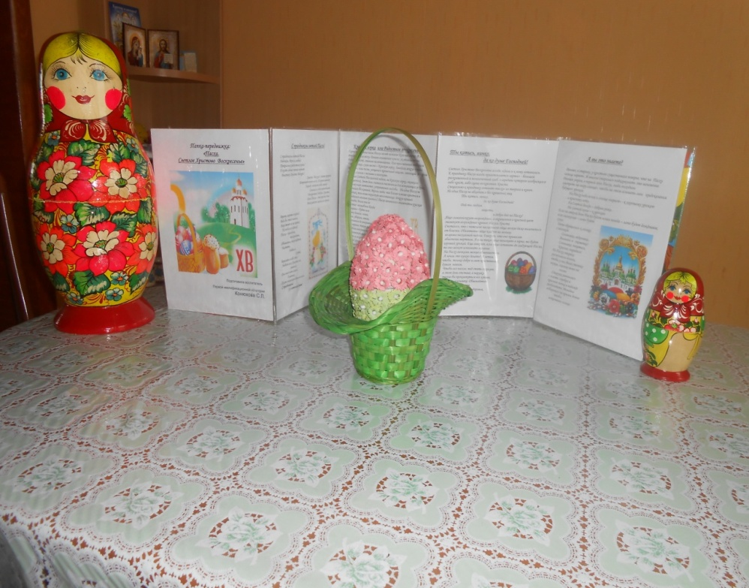

Вот так можно поставить в приемной консультацию для родителей, украсив матрешками, и конечно же нашим пасхальным сувениром!!!!!!!!!!!!!!!!!!!!!!!